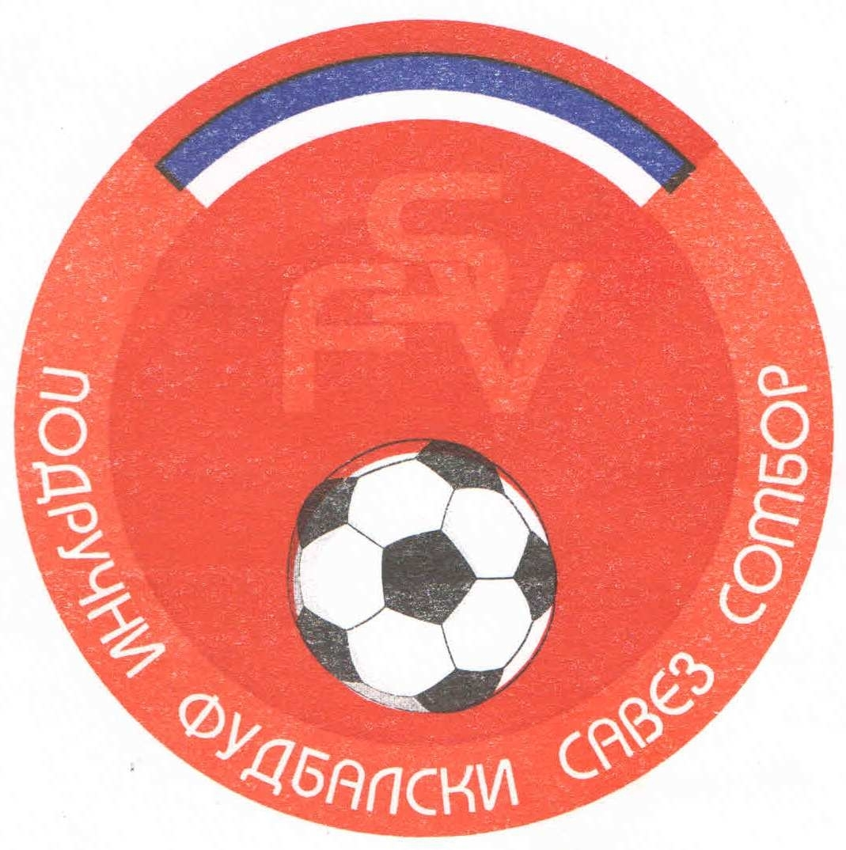
Подручни фудбалски савез Сомбор
25000 Сомбор, Венац Петра Бојовића 11
Тел/фах: 025-412-023
Ж.р.: 325-9500600013474-77
Е-Маил: pfssombor2021@gmail.com
Сајт: pfssombor.org.rs

ПОДРУЧНА ФУДБАЛСКА ЛИГА СОМБОР

БИЛТЕН број 15

04. децембар 2024.

- Регистрација утакмица 15. Коло
ПФЛ „СОМБОР“
Одигране утакмице 15. Кола
30. новембар/01.децембар 2024

Резултати:
Липар 2 : 7 Црвенка
Херцеговац 2 : 1 Кривањ
Крила Крајине 0 : 1 Ж а к
Борац 46 0 : 0 Динамо 1923
Б с к 2 : 0 Будућност(М)
Русин 0 : 2 Будућност(Г)
Славија 6 : 1 Раванград
Чск Пивара 3 : 2 Раднички

ТАБЕЛА

1.ФК“Будућност“(Г) 15 13 0 2 48:13 39
- ФК“Будућност“(М) 15 10 1 4 38:16 31
- ФК“Ж а к“ 15 9 1 5 36:13 28
- ФК“Динамо 1923“ 15 8 3 4 40:19 27
- ФК“Русин“ 15 8 2 5 21:20 26
- ФК“Црвенка“ 15 8 0 7 40:35 24
- ФК“Борац 46“ 15 7 2 6 22:16 23
- ФК“Раднички“ 15 6 4 5 35:27 22
- ФК“Славија“ 15 6 3 6 22:22 21
- ФК“Крила Крајине“ 15 5 5 5 28:25 20
- ФК“Липар“ 15 6 2 7 30:32 20
- ФК“Кривањ“ 15 6 0 9 26:25 18
- ФК“Б с к“ 15 5 3 7 27:35 18
- ФК“Раванград 2018“ 15 4 3 8 34:42 15
- ФК“Чск Пивара“ 15 3 1 11 15:52 10
- ФК“Херцеговац“ 15 1 0 14 11:81 2

2. Одлуке дисциплинског судије из 15. Кола

- На основу члана 48. Статута Подручног фудбалског савеза Сомбор а у складу са чланом 53. Дисциплинског правилника ФС Србије (Службени лист„Фудбал“ Ванредни број 3 од 15.06.2017.) и члана 3. Одлуке Извршног одбора Подручног Фудбалског савеза Сомбор о висини новчаних казни које се могу изрећи клубовима, играчима, тренерима, судијама и другим спортским радницима Извршни одбор ПФС Сомбор је донео Одлуку о примени члана 53. Дисциплинског правилника ФСС број 384-7-2017.године.Фудбалски клуб „Кривањ“ из Селенче, кажњава се новчаном казном у износу од 2.500,оо ( две хиљаде и петсто динара) због изрицања 5 (пет) жутих картона играчима на утакмици Херцеговац из Гајдобре и Кривањ из Селенче, играна 01.12.2024. у Гајдобри.
Рок плаћања изречене новчане казне је 15 дана,рачунајући од
правоснажности одлуке, у смислу члана 10. Дисциплинског правилника.

- На основу члана 54. Дисциплинског правилника ФСС („Фудбал“ ванредни број 7 од 11.07.2011) Поповић Станко, ИД: 2879866, играч ФК“Липар“ из Липара, кажњава се забраном играња на (3) три првенствене или куп утакмице (на нивоу који је изрекао дисциплински орган или вишем нивоу), на утакмици Липар из Липара и Црвенка из Црвенке. Играна 01.12.2024. у Липару.
Казна тече од 02.12.2024.

- На основу члана 54. Дисциплинског правилника ФСС („Фудбал“ ванредни број 7 од 11.07.2011) Ковачевић Марко, ИД: 2785375, играч ФК“Кривањ“ из Селенче, кажњава се забраном играња на (2) две првенствене или куп утакмице (на нивоу који је изрекао дисциплински орган или вишем нивоу), на утакмици Херцеговац из Гајдобре и Кривањ из Селенче. Играна 01.12.2024. у Гајдобри.
Казна тече од 02.12.2024.

- На основу члана 54. Дисциплинског правилника ФСС („Фудбал“ ванредни број 7 од 11.07.2011) Лазић Јован, ИД: 199542, играч ФК“Раднички“ из Сомбора, кажњава се забраном играња на (2) две првенствене или куп утакмице (на нивоу који је изрекао дисциплински орган или вишем нивоу), на утакмици Чск Пивара из Челарева и Раднички из Сомбора. Играна 31.12.2024. у Челареву.
Казна тече од 02.12.2024.

- На основу члана 52. Дисциплинског правилника ФСС („Фудбал“ ванредни број 7 од 11.07.2011) Миловац Немања, ИД: 2844229, играч ФК“Борац 46“ из Обровца, кажњава се забраном играња на (1) једној првенственој или куп утакмици(на нивоу који је изрекао дисциплински орган или вишем нивоу), због добијена два жута картона на утакмици Борац 46 из Обровца и Динамо 1923 из Бачког Брега. Играна 01.12.2024. у Обровцу.
Казна тече од 02.12.2024.

- На основу члана 52. Дисциплинског правилника ФСС („Фудбал“ ванредни број 7 од 11.07.2011) Хашка Андреј, ИД: 2910150, играч ФК“Кривањ“ из Селенче, кажњава се забраном играња на (1) једној првенственој или куп утакмици(на нивоу који је изрекао дисциплински орган или вишем нивоу), због добијена два жута картона на утакмици Херцеговац из Гајдобре и Кривањ из Селенче. Играна 01.12.2024. у Гајдобри.
Казна тече од 02.12.2024.

ПОУКА О ПРАВНОМ ЛЕКУ:
Против свих горе наведених одлука дисциплинског судије донетих у првом степену одлучивања, све заинтересоване стране имају право улагања жалби другостепеном органу, односно Комисија за жалбе Подручног фудбалског савеза Сомбор. Рок за подношење жалби је 48 (четрдесет осам) часова од пријема првостепених одлука, објављених и досављених свим заинтересованим странама искључиво путем билтена, који је званичкно службено гласило. Жалбе се достављају препоручено путем поште.
Уз жалбу обавезно доставити доказ о уплаћеној такси за жалбу у износу од 3.000,оо динара. Овај износ се уплаћује на рачун ПОДРУЧНОГ ФУДБАЛСКОГ САВЕЗА СОМБОР број: 325-9500600013474-77.

КОМЕСАР ЗА ТАКМИЧЕЊЕ ДИСЦИПЛИНСКИ СУДИЈА ПФЛ
Дражић Лазар, с.р. Марјанац Драган, с.р.

